湖北师范大学2024-2025学年第二学期

体测要求

一、体测时间、地点、项目及体测对象
（一）体测时间
2025年5月13日开始，具体以步道乐跑平台预约时间为准。
（二）体测地点
学生体质测试中心（田径场主席台下面一楼）。
（三）体测项目
室内项目：体重指数（BMI）、肺活量、坐位体前屈、立定跳远、仰卧起坐（女）、引体向上（男）。
室外项目：50米、800/1000米。
（四）体测对象
2022级本科生、2021级本科生（最后一次补测）。
注：降级、复学等情况的学生，以所在年级为准。
二、体测注意事项
（一）测试时必须携带本人有效身份证和一卡通（实体卡）参加测试，卡套请提前去除，露出本人照片，未携带双证，禁止参加测试。
（二）穿着运动服、鞋参加测试，测试前充分做好准备活动，穿着牛仔裤、皮鞋等不适宜运动的服装，禁止参加测试。
（三）排队等候测试时，注意保持安静，仔细听设备发出的相关指令。
（四）测试前仔细阅读测试仪器旁的提示板，掌握要领，按要求进行测试。
（五）每一项目测试原则上只有一次，特殊情况除外（如违反测试规则、设备故障造成数据异常等情况），需当场进行重测，取最新成绩。
（六）测试结束12小时后请及时查询成绩。若有疑问，可申请查看原始数据，具体时间，另行通知。
（七）每学期体测，需分两次完成，第一次预约测试室内项目和室外项目中的50米项目，第二次为预约长跑测试，请同学们提前做好测试准备。合理饮食，适度锻炼。测试前的几天，避免熬夜、过度劳累。
（八）测试过程中若出现身体不适，请及时停止测试并向现场工作人员和医务人员反映。

三、体测预约
（一）预约时间
2025年5月10日上午8：00
（二）预约方式及注意事项
1.个人自主预约，登录步道乐跑账号，查看测试时段，根据自己的情况，选
择合适的时间参加测试。
2.务必提前预约，请在每个测试时间段截止前预约。
3.每人每学年体测预约次数为3次。测试开始前一天的24：00，撤销预约不
占预约次数。已过期的预约无法撤销，预约成功后请准时参加测试。
4.必须在预约时段内完成预约项目测试。未预约就参加测试，测试成绩无效！
四、体测成绩相关说明
（一）测试方法及注意事项（参见附表1）
（二）指标权重分配
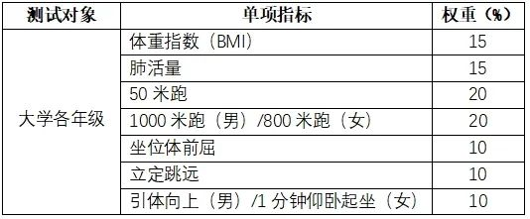
（三）评分标准及项目加分说明（参见附表2）
（四）成绩查询
完成单项测试后可通过步道乐跑APP内的教学——体质测试——成绩查询进行查看，全部项目测试结束后可查看总分，注意，若未申请免测，必须参加完所有项目测试后方能查询本学年总成绩。
五、体测其他说明
（一）申请单项免测
1.个人申请,按照要求填写免予执行《国家学生体质健康标准》申请表（参见附表3）,提供证明材料，必须是二甲及以上医院出具的检查结果和诊断证明，诊断证明需盖章,审核通过，上传至步道乐跑APP。
上传路径：步道乐跑APP→体质测试→免测申请→选择免测单项→填写信息并上传证明材料→保存
2.由系统管理员审核，核准后，申请免测项目成绩记录为免测。学生参加剩余能够完成的项目测试。
（二）申请全部免测
1.个人申请,按照要求填写免予执行《国家学生体质健康标准》申请表,提供证明材料，必须是二甲及以上医院出具的检查结果和诊断证明，诊断证明需盖章,上传至步道乐跑APP。
上传路径：步道乐跑APP→体质测试→免测申请→选择全部免测→填写信息并上传证明材料→保存
2.由系统管理员审核,核准后，总成绩记录为免测。
注意：免测申请开放时间为2025年5月13日——5月31日，请在此期间，将免予执行《国家学生体质健康标准》申请表与相关证明材料上传至步道乐跑APP。纸质版材料提交至本学院，由各学院汇总后统一交至体测中心，逾期不再受理，免测材料将记入学生档案留存。
（三）体测作弊说明
1.体测过程中，如发现代测情况，体测者和代测者均按照考试违纪处理。
2.体测过程中，身份证和一卡通均须自己保存，请勿保存他人证件，如出示他人证件至测试工作人员手中，则视为作弊，按照考试违纪处理。
（四）特殊情况的体测安排
1.如遇极端天气，除50米项目外，其他项目正常进行。待极端天气过后，在当天内，补测50米项目，不用再预约。如当天持续极端天气，需再次预约，完成其余项目补测。
2.如遇体测设备故障，当天不能测试的项目，需重新预约参加测试。
六、其他事宜另行通知

附表1
国家学生体质健康测试方法及注意事项
采用符合教育部规定的测试器材和测试评价软件，学生只需在每项测试前刷身份证就可开始测试，数据记录和判别均自动进行。根据测试项目特点，测试地点分为室内测试项目和室外测试项目。
1、身高/体重(BMI)
测试方法：受试者赤足，立正姿势站在身高体重计的底板上（上肢自然下垂，足跟并拢，足尖分开成60度）。足跟、骶骨部及两肩胛间与立柱相接触，躯干自然挺直，头部正直，两眼平视前方，使其耳屏上缘与两眼眶下缘呈水平位。读取电子身高体重计显示屏上的数字并记录。
注意事项：
①身高体重计应选择平坦的地方放置。
②严格掌握“三点靠立柱”的测量姿势要求。
③测量身高体重前，受试者不应进行体育活动和体力劳动。
④必须严格按照测试姿势，站稳后方可测试。
⑤不允许带重物，应尽量减少着装。
⑥上、下测试台时动作应轻缓。
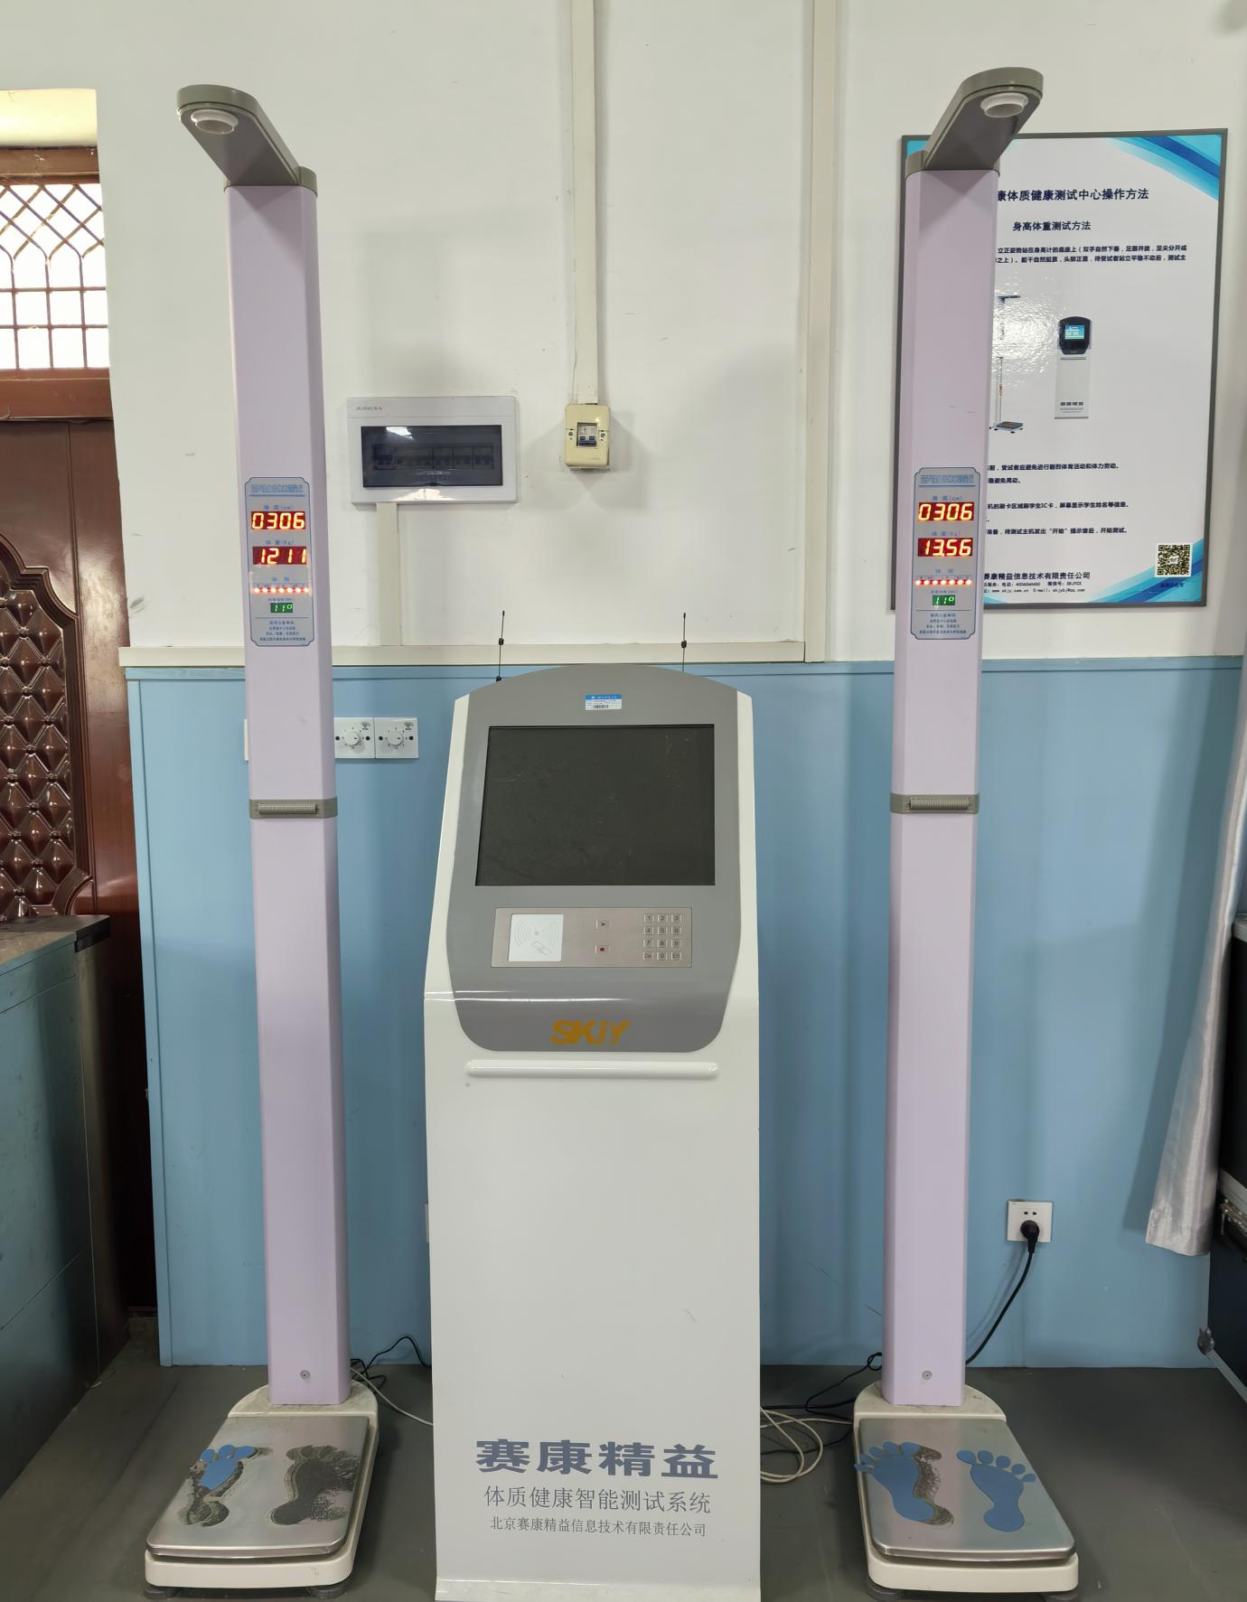
身高体重测试仪 （BMI)
2、肺活量
测试方法：肺活量开关，显示屏显示FA，表示仪器处于工作状态。测试时，先将吹嘴装在肺活量计导管的进气口，受试者手握导管手把，尽力深吸气直至再不能吸气为止，然后将嘴对准吹嘴做尽力地深呼气，直到不能呼气为止。此时显示器上显示的数据即为肺活量值。测试两次，取最新值，记录以ｍＬ为单位，不计小数。
注意事项：
①肺活量使用前必须进行检验，仪器误差不得超过2%。
②测试前测试工作人员应向受试者讲解测试方法和动作要领。受试者可试吹一次。
③受试者吸气和呼气均应充分，呼气不可过猛，防止因呼吸不充分、漏气，特别要防止用鼻子反复吸气影响测试结果。
④测试时务必听清楚是在几号位测试，找到对应的设备。
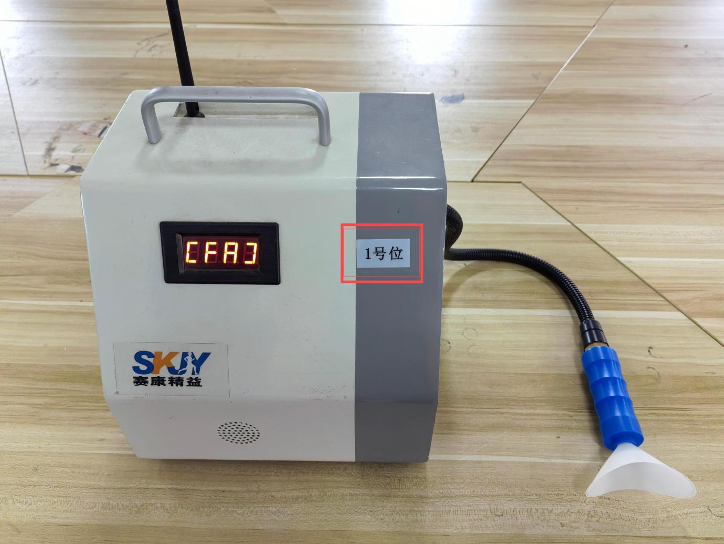
肺活量测试仪

3、坐位体前屈
测试方法：受试者脱鞋坐在仪器胶垫上，两腿伸直，脚跟并拢，脚尖分开踩在测试计平板上，然后两手并拢，两臂和手指伸直，渐渐使上体前屈，用两手指尖轻轻推动标尺上的游标前滑（不得有突然前振的动作），直到不能继续前伸时为止。测试两次，记录最好成绩。
测试计0点以前为负值，0点以后为正值。

注意事项：
①身体前屈两臂向前推动游标时膝关节不能弯曲。
②测试时，如发现膝关节弯曲或两上臂突然前振时应重测。
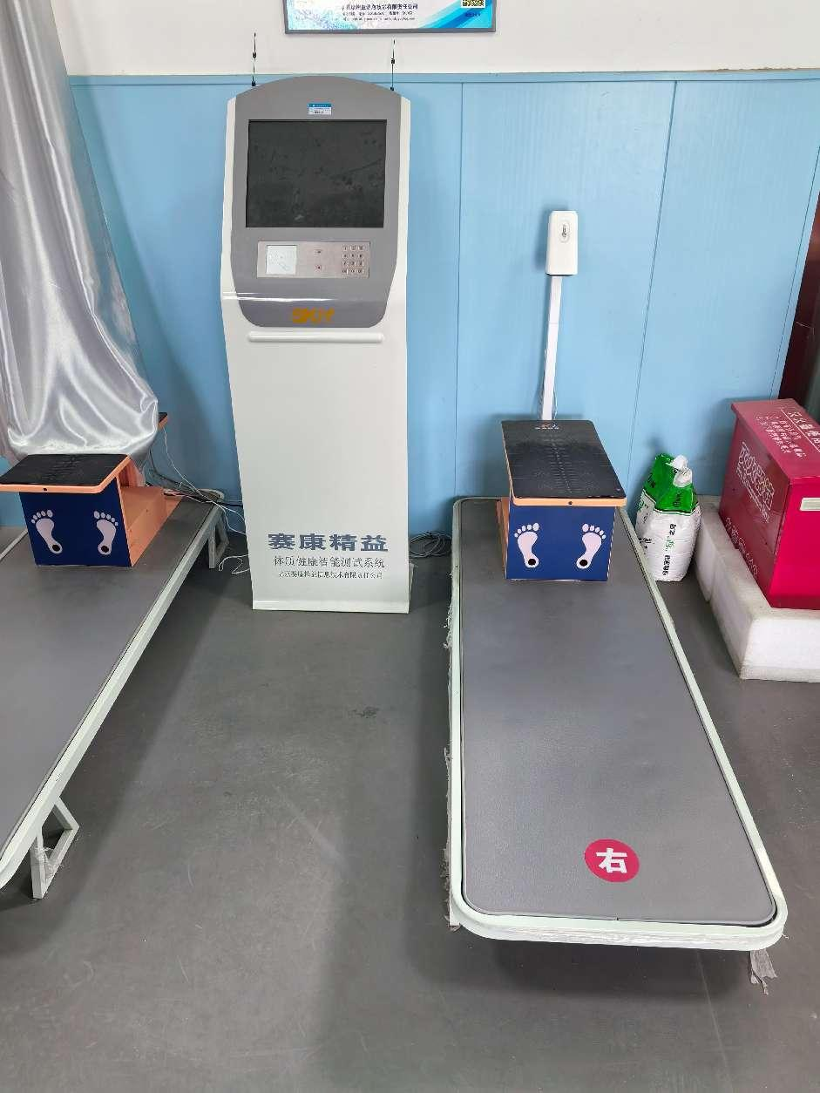
坐位体前屈

4、立定跳远
测试方法：受试者两脚自然分开站立在起跳线后，两脚尖不得踩线或过线，双脚原地同时尽可能往远处跳，不得有垫步或连跳的动作，取最新成绩。
注意事项：
①受试者起跳时不能有助跑或助跳动作。
②当发现踩线、向回走等犯规动作时，此次成绩无效。
③受试者起跳时要摆臂，充分利用反作用力，使身体向前上方跃出。
④受试者一律穿运动胶鞋或平底布鞋，不得穿皮鞋和凉鞋测试。
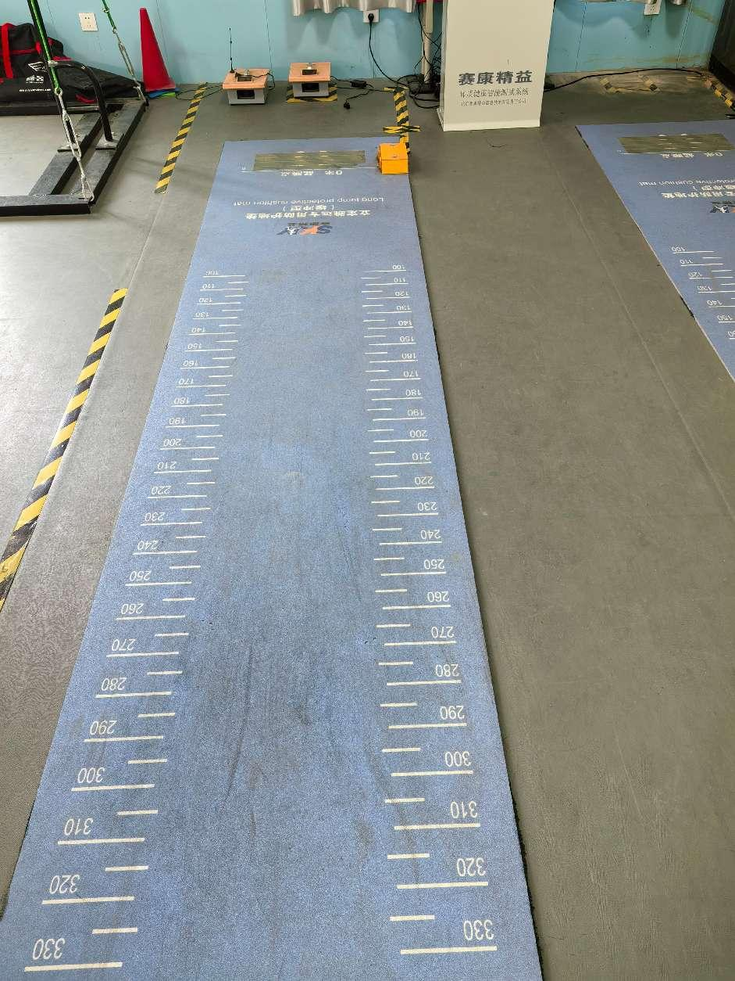立定跳远测试
5、引体向上（男）
测试方法：受试者跳起双手正握杠，两手与肩同宽成直臂悬垂。静止后，两臂同时用力引体（身体不能有附加动作），上拉到下颌超过横杠上缘为完成一次。
注意事项：
①受试者应双手正握单杠，待身体静止后开始测试。
②引体向上时，身体不得做大的摆动，也不得借助其他附加动作撑起。
③两次引体向上的间隔时间超过10秒停止测试。

6、一分钟仰卧起坐（女）
测试方法：受试者全身仰卧测试仪器上，两腿稍分开，屈膝呈90度左右，两手指交叉抱头贴于脑后，两脚放在固定位置，受试者起坐时两肘关节触及或超过双膝为完成一次。
注意事项：
①身体要位于仪器正中，动作要标准，动作不标准，不计数。
②测试时，要将头发扎好，不能穿黑色上衣进行测试（感应器对黑色不敏感，影响测试结果）。

7、50米跑
测试方法：受试者5——7人一组测试。根据刷卡的顺序站在相应的跑道，站立起跑，受试者听到发令枪的声音后开始起跑。在本跑道内冲过终点计时器，成绩自己记录。跑完后走回到起点，测试人员确认成绩无误后，取回身份证，即可离开测试现场。
注意事项：
①受试者测试穿运动鞋。但不得穿钉鞋、皮鞋、塑料凉鞋。
②发现有抢跑者，要当即召回重跑。

8、800米（女）/1000米跑（男）
测试方法：
芯片背心测试
- 女生在800米测试点按照工作人员的要求排队，男生在1000米测试点按照工作人员的要求排队。
- 测试开始前积极进行热身，着运动装，运动鞋，检查鞋带，身份证。
- 800米跑/1000米跑测试原则上20人一组，排队，领取带有测试芯片的号码背心，芯片穿在身后，穿好后按照号码背心的顺序从1——20排2队，工作人员收身份证、进行人工查验。
- 按照工作人员的要求，在起点处刷卡，并取回个人身份证，及时检查身份证是否是自己的。
- 按照工作人员的要求，站在跑毯上，听到发令枪响后，开始测试，注意两圈都要经过跑毯，否则无成绩。第二圈经过跑毯后，将测试背心脱下，放在指定位置，长跑测试结束，可以离开测试场地。
手持机测试
- 女生在800米测试点按照工作人员的要求排队，男生在1000米测试点按照工作人员的要求排队。
- 测试开始前积极进行热身，着运动装，运动鞋，检查鞋带，身份证。
- 800米跑/1000米跑测试原则上40人一组，排队，穿湖北师范大学体质测试专用背心，工作人员清点人数后带至起点。
- 听到发令后，开始测试，测完后，按照计时人员报的名次在指定位置站队，等候录入成绩。未录入成绩，号码背心不能脱，本组所有人跑完后，工作人员依次核验证件，录入成绩，成绩录入后，将测试背心放回指定位置，测试结束。
注意事项：
（1）符合免测申请者（病、残、保健生）不要跑步。
（2）受试者不得穿皮鞋、塑料凉鞋、钉鞋参加测试。
（3）受试者应充分做好热身、拉伸等活动。
（4）一旦发现“请他人代跑、替他人跑步”者，涉事双方都作舞弊处理。
（3）跑步中如感觉不适应立即停止跑步活动，放松并寻求现场医护人员帮助。
（4）测试工作人员应告知受试者在跑步结束后应继续慢走放松，不要立刻停下，以免发生意外。
附表2
《国家学生体质健康评分标准（2014年修订）》大学部分
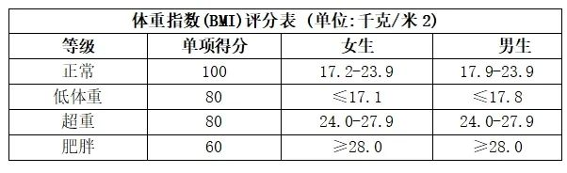
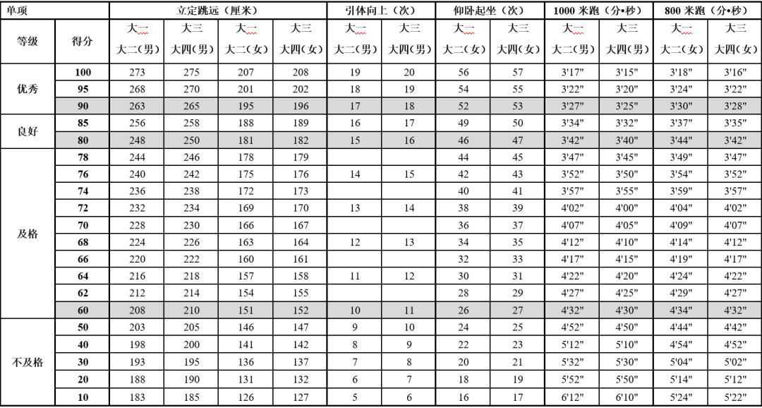
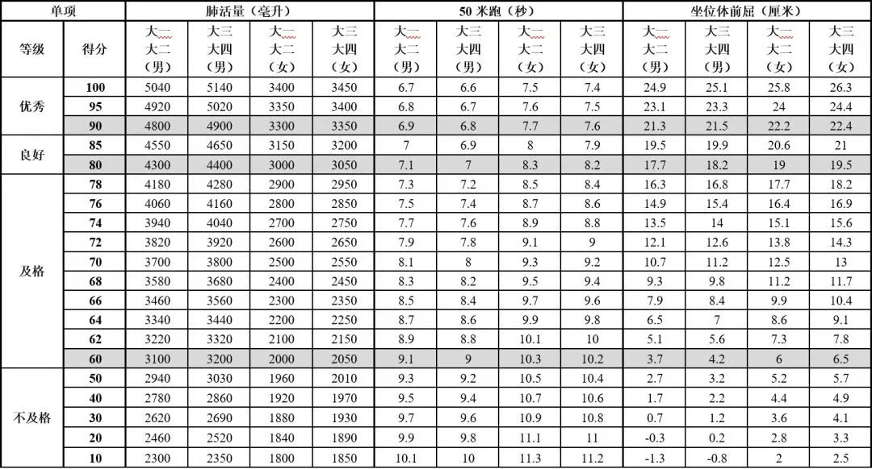
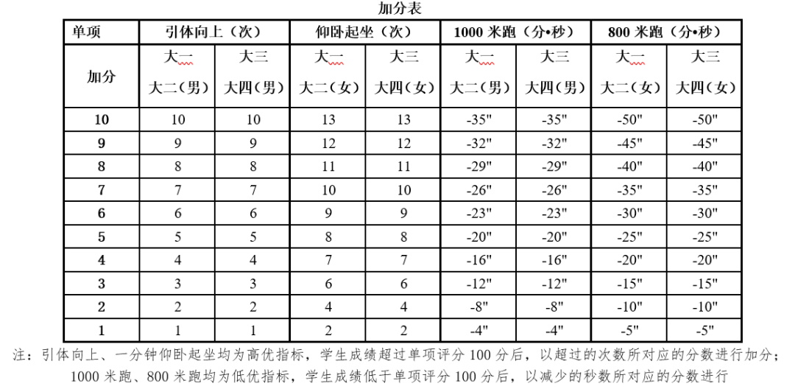

附表3
2025年免予执行《国家学生体质健康标准》申请表
存档编号：
学 号 |  | 姓 名 |  | 性 别
学 院 |  | 班 级 |  | 联系方式
民 族 |  | 身份证号
申请理由
免测申请注意事项 | - 申请免测的项目需在规定时间内线上提交，审核通过视为准予免测。  - 网上免测申请需提交医院检查报告单、疾病诊断证明书或住院/出院证明，上传清晰照片，以上证明材料需签字盖章后方有效。  本人承诺提供的证明材料真实，若提供虚假证明材料，愿意承担一切后果。  申请人签名：  年 月 日
学生所在学院体育部长 | 请在申请免测的项目后打X  身高体重 肺活量 引体向上/仰卧起坐 坐位体前屈  立定跳远 50米跑 800米/1000米跑  体育部长签名：  年 月 日
学生所在学院意见 | 签名：  （盖章）：  年 月 日
体测中心  意见 | 签名：  年 月 日

